Tandil en la cuarentena
Informe sobre el impacto social de las medidas de aislamiento

Equipo Local FCH - UNICEN

1. Introducción
El presente informe es el resultado de un trabajo colectivo realizado por investigadores e investigadoras de la Facultad de Ciencias Humanas en el marco del Relevamiento nacional sobre el impacto social de las medidas del “Aislamiento Social, Preventivo y Obligatorio”.
Dicho relevamiento, fue impulsado por el Ministerio de Ciencia, Tecnología e Innovación a través de la Unidad Coronavirus, creada con el objetivo de organizar y coordinar acciones que, desde el Sistema Científico y Tecnológico Argentino, contribuyan a paliar los efectos de la pandemia.
En este sentido, una amplia de red de profesionales de diferentes disciplinas de las ciencias sociales y las humanidades pertenecientes a instituciones universitarias y al CONICET, fuimos convocados por el MINCYT, el CONICET y la Agencia a integrar una comisión específica: la Comisión de Ciencias Sociales de la Unidad Coronavirus (MINCyT – CONICET – AGENCIA).
Esta Comisión busca poner a las ciencias sociales al servicio de la sociedad mediante el relevamiento de los impactos sociales de la implementación de las medidas de aislamiento social en el marco de la pandemia del Covid-19, y tiene como objetivo la producción de información para orientar decisiones de política pública en este contexto de urgencia.
La información construida en el marco de este relevamiento, permite detectar zonas, grupos y dinámicas críticas en relación a las consecuencias de la implementación del aislamiento en Tandil, así como también, problemáticas emergentes derivadas de la prolongación de la cuarentena y que afectan de manera desigual y combinada, las condiciones de vida de la población durante el aislamiento (articulando desigualdades socio-económicas, de género, generacionales, étnicas, etc.).
Objetivos
- Dar a conocer la información construida en el marco del relevamiento del impacto social de las medidas de “Aislamiento Social, Preventivo y Obligatorio” en la ciudad de Tandil.
- Contribuir al diagnóstico de las problemáticas sociales que debido a su agravamiento durante la cuarentena, requieren la implementación de políticas públicas específicas.

2. Consideraciones metodológicas
Los datos presentados en el presente informe fueron construidos en base al análisis de entrevistas realizadas a un grupo de informantes clave pertenecientes a diferentes ámbitos y organizaciones de la ciudad de Tandil. El diseño metodológico del instrumento es semi-estandarizado y corresponde a la Comisión de Ciencias Sociales de la Unidad Coronavirus (MINCyT – CONICET – AGENCIA), siendo aplicado durante la última semana de marzo a nivel nacional.
Debido al aislamiento, las entrevistas fueron realizadas de manera telefónica, a través de whatsapp o por otros medios virtuales, por lo que los registros recuperan pocos aspectos cualitativos y contextuales, siendo estas dimensiones descritas en las percepciones y testimonios de les entrevistades.
El instructivo del Relevamiento del impacto social de las medidas del “Aislamiento Social, Preventivo y Obligatorio”, indicaba a referentes académicos que identificaran posibles informantes claves con conocimiento de primera mano sobre la situación de grupos y zonas vulnerables ante el impacto de las medidas de aislamiento. También se planteaba que la descripción debía ser situada temporal y espacialmente, orientándose al contexto más próximo e intentando mantener proporcionalidad de género entre les informantes. Entre los posibles criterios para seleccionar informantes claves se proponía contactar a referentes barriales, miembros de ONG’s, de movimientos sociales, personal de seguridad, personal de la salud, referentes religiosos, de comunidades indígenas, entre otros grupos que puedan aportar descripciones de situaciones críticas derivadas de la implementación del aislamiento. Finalmente, si bien se indicaba preservar el anonimato de informantes claves, se solicitaba incluir en los reportes una descripción general sobre su rol, el tipo de organización de pertenencia, así como también su edad, sexo y lugar de residencia.
A partir del relevamiento, se registraron 33 entrevistas de informantes residentes en la ciudad de Tandil, cuyo análisis permite recuperar diversas descripciones y experiencias sobre cómo se vive y qué problemáticas ha traído el aislamiento en nuestra ciudad.
Una descripción general de les informantes claves, sus roles y organizaciones de pertenencia comunitaria, implica destacar que la mayoría de las entrevistadas fueron mujeres, tanto jóvenes como adultas. Al momento de describir su rol en la comunidad y sus organizaciones de referencia, la variedad de las respuestas deja entrever la fuerte y heterogénea presencia de organizaciones de la sociedad civil que, desde diferentes ámbitos, se encuentran insertas en redes, instituciones y espacios de participación territorial de nuestra ciudad. Paralelamente, también dan cuenta de esta heterogeneidad las referencias a la población representada, aunque se destaca de manera reiterada el impacto diferencial que tienen las medidas del aislamiento social en los barrios populares de Tandil y, especialmente, en la población precarizada y con derechos vulnerados que habita en las periferias de la ciudad, sin acceso a los servicios básicos. Finalmente, si bien el análisis espacial de las respuestas permite recuperar información de territorios muy heterogéneos, destaca la presencia de un mayor número de referencias correspondientes a los barrios ubicados en las periferias, principalmente las ubicadas al norte, noroeste y noreste de la ciudad de Tandil (Cuadro I).
Cuadro I: Distribución espacial de la información construida sobre el impacto social de las medidas de aislamiento social preventivo y obligatorio en la ciudad de Tandil.
BARRIO | CANTIDAD DE REFERENCIAS
Centro, La Estación, Cerrito | 4
La Movediza, Movediza II | 9
Tunitas, Estadio | 3
Maggiori | 2
La Unión | 1
Palermo, Selvetti, Villa Gaucho, Falucho XXII | 8
Belgrano, Villa Cordobita, Villa Laza | 4
Lisandro de la Torre | 1
Villa Aguirre, Quinta La Florida, San Cayetano | 8
Vela, Gardey | 1
Fuente: Elaboración propia en base a los datos recolectados.

3. Descripción general de la información construida en el relevamiento
Como se planteó anteriormente, los elementos empíricos recogidos en las entrevistas realizadas permiten reconstruir aspectos centrales de la vida cotidiana sobre los que impactaron las medidas; de la vida cotidiana de las personas que habitan la ciudad en general, pero sobre todo de las personas que habitan los barrios populares especificados. Se trata del impacto de las medidas de aislamiento en sus condiciones materiales y subjetivas, en sus prácticas de trabajo, de alimentación, de sociabilidad, de juego, de ocio, etc.
Mapa I: Distribución espacial de la información construida sobre el impacto social de las medidas de aislamiento social preventivo y obligatorio en la ciudad de Tandil.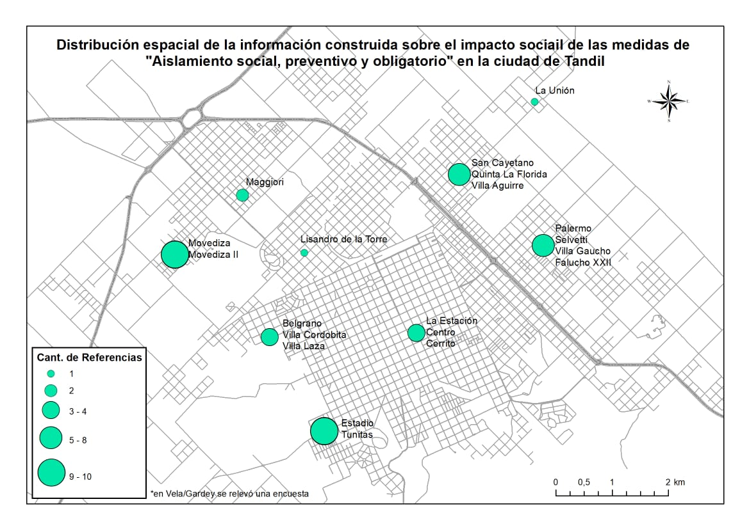
Ante la consulta sobre cómo evaluaban el grado de cumplimiento de la política de cuarentena en su barrio o comunidad, sobre el total de 33 entrevistas, 28 de ellas manifestaron que el acatamiento a la medida de aislamiento preventivo se estaba cumpliendo en su enorme mayoría. Sólo 4 de les informantes clave evaluaron que el acatamiento se cumplía de modo parcial, mientras que, únicamente, uno de los referentes consultados consideró que en su barrio de referencia mucha gente no acataba la medida. En este sentido, puede señalarse que el 85% de los informantes clave mencionó que la mayoría de las personas acató el aislamiento, mientras que el 12% indicó que sólo se cumplió parcialmente y, sólo el 3% estableció que mucha gente no realizaba el aislamiento preventivo (Gráfico I).
Gráfico I: Grado de Acatamiento del Aislamiento Social, Preventivo y Obligatorio, según percepción de informantes clave
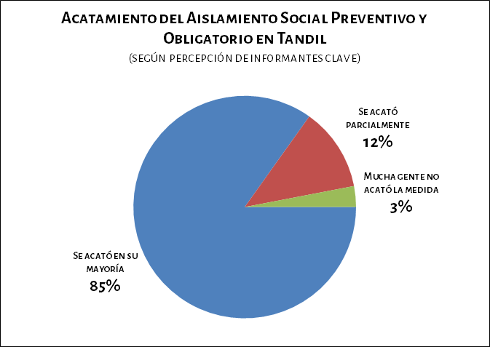
Fuente: elaboración propia en base a los datos recogidos en las entrevistas
En relación a la percepción general sobre los peligros de la pandemia dentro de la población-área en la que opera, indicaron que se han ido conociendo mejor con el paso de los días, siendo clave el día 20/3, tras el decreto presidencial, cuando comenzaron a quedarse más tiempo en sus casas. Quienes señalaron ver un alto grado de acatamiento destacaron, principalmente, la baja circulación de personas en las calles, como el cumplimiento por parte de los locales de abastecimiento de la zona de los nuevos horarios de comercios reglamentados a nivel municipal. Por un lado, varies indicaron la progresividad del acatamiento, siendo mayor a medida que avanzaron los días. La necesidad de sostener el trabajo para conseguir un ingreso diario, significó en los primeros días de la cuarentena el sostenimiento de las salidas a la calle. Por otro lado, consideraron que el acatamiento también se veía manifestado en prácticas sociales cotidianas, como el mantenimiento de la distancia física en los almacenes de barrio, o en el retiro de dinero en los cajeros bancarios. Algunos testimonios señalan diferencias generacionales en el grado de acatamiento de la cuarentena: les adultes mayores mantendrían mayor acatamiento, mientras que, adolescentes y jóvenes seguirían teniendo algunos espacios de encuentro y circulación.
En relación a los niveles de información de la población de su barrio o comunidad respecto a la situación de la pandemia y las medidas de cuidado, les informantes observaron que la mayoría de las personas se encontraba informada. Los medios de comunicación más señalados para el acceso a la información fueron: la televisión, la radio, y las redes sociales (principalmente Facebook). Consultados sobre los medios de comunicación entre las personas, destaca el dispositivo del celular, en particular, la plataforma Whatsapp, y en menor medida Facebook. En algunos vecindarios se crearon grupos de Whatsapp, como medio de comunicación entre vecines, y como canal para ayudar en casos de emergencia. En organizaciones sociales territoriales con grupos de Whatsapp ya constituidos, éstos se pusieron a disposición de resolver las necesidades más urgentes de la emergencia social.
En cuanto a cuáles son las principales dificultades que, en sus barrios, pasan las personas que permanecen en sus casas sin tener contacto durante la cuarentena, las mismas están asociadas a las necesidades que sufren las familias. Muches referentes de las organizaciones tuvieron que concurrir a los domicilios para atender demandas o necesidades urgentes de las familias, centralmente vinculadas a la falta de alimentos. En algunos casos organizaron entregas específicas por familias. Estas demandas se han cubierto de manera insuficiente y parcial, con gestiones de las organizaciones. En otros casos, familias vinculadas al sector informal de trabajo, deben continuar trabajando y, quienes dejaron de hacerlo, temen por la subsistencia de sus familias. En rasgos generales, les informantes identificaron, centralmente, las siguientes problemáticas:
- la necesidad de sostener el trabajo para garantizar el ingreso que permita la subsistencia diaria y los problemas referidos a no poder garantizar la participación en los trabajos informales habituales que realizan en los diferentes hogares;
- la necesidad de obtener alimentos para garantizar la alimentación de las familias y, específicamente, los aumentos de los precios, como las nuevas problemáticas alimentarias en los hogares derivadas de la ausencia de alimentos y de ingresos que permitan acceder a ellos de modo mercantilizado;
- las cuestiones habitacionales, derivadas de la precariedad habitacional y del hacinamiento en las viviendas, que impacta directamente en las condiciones de convivencia y bienestar en los hogares, dificultando sostener el aislamiento en familias numerosas;
- la falta de acceso a los servicios básicos (como gas, agua y acceso a conectividad) que impiden la realización de tareas cotidianas de las familias, afectando también sus comodidades y calidad de vida;
- el acceso a medicación y a otros bienes básicos como los alimentos o el gas envasado;
- la preocupación por el pago del alquiler y los servicios en general, particularmente en relación al corte del suministro de servicio y a posibilidades de financiación;
- la violencia intrafamiliar y de género hacia el interior de los hogares, así como la cuestión emocional, las angustias, incertidumbres y depresiones derivadas del aislamiento social obligatorio.
Las preocupaciones derivadas del trabajo informal y las dificultades en la cobertura de las necesidades alimentarias básicas de las familias ocuparon el lugar principal en todos los testimonios: “vive de su trabajo diario y si no trabaja no come”; “la mayoría de las familias son trabajadorxs informales”; “El trabajo informal genera falta de alimentos”, citando sólo algunos fragmentos ilustrativos.
Respecto a las condiciones de acceso al hábitat y la ciudad, las condiciones de precariedad habitacional fueron señaladas como un aspecto que dificulta el sostenimiento del aislamiento, afectando la habitabilidad y confort de las familias: “No es lo mismo una cuarentena en una casa con comodidades, con patio, con habitaciones que una cuarentena en un monoambiente, en un departamentito, en una casa chica, sin patio y sin comodidades que otras personas pueden llegar a tener”. Esta problemática no sólo afecta a la población de los barrios populares, sino que aqueja también a las familias inquilinas, que representan un 30% de la población de la ciudad y que, ante la pérdida de ingresos, temen no poder pagar los alquileres y que sus familias queden en la calle: “las personas que están trabajando en negro y que están alquilando y viven al día (...) que no puede pagar el alquiler, aunque el presidente dijo que no pueden sacar a la persona que está alquilando, hay muchas personas preocupadas por el alquiler, hay gente que está muy estresada por eso”. Pero además, la posibilidad de que las familias puedan desarrollar sus actividades cotidianas en sus hogares durante la cuarentena se ve modificada por la falta de acceso a servicios y a una calidad de vida digna: “la falta de gas envasado, lo que dificulta la elaboración de alimentos”; “La falta de agua (Barrio Movediza) es un problema central, no solo con lo vinculado a la higiene y elaboración de alimentos, sino sobre todo teniendo en cuenta las medidas preventivas del coronavirus”.
En relación a las escuelas y les estudiantes, se indicaba que las instituciones que poseen comedores se organizaron con bolsones de alimentos que se reparten semanalmente. Se estima que no son suficientes, dado que no todas las escuelas al momento de la pandemia tenían comedores y, a las demandas ya preexistentes, se le sumaron las de las familias que se quedaron sin ingresos en este período.
A los problemas de recursos se suman cuestiones pedagógicas y problemas de enseñanza aprendizaje, referidos a diferentes aspectos vinculados a la tarea cotidiana que se les envía a les niñes, siendo los más señalados:
- el acceso a internet, restringido por la disponibilidad de datos telefónicos que se agotan rápidamente.
- las dificultades de acceso a los recursos pedagógicos virtuales y a cuadernillos impresos, que además necesitan orientaciones personales para realizarse.
- el volumen de tarea que niñes y jóvenes tienen que realizar, muchas veces en un espacio físico reducido, con un mínimo de recursos para hacerlo y con dificultades para generar orientaciones pedagógicas y seguimiento en el día a día. Este problema aparece como un rasgo común tanto a docentes a estudiantes.

Les referentes mencionan la participación activa de muchas ONG intentando suplir “muchos baches” y necesidades, a la vez que identifican insuficiencias en la política asistencial local. En este sentido, les informantes entrevistades, destacaron el rol de las organizaciones y movimientos sociales en la atención de las necesidades y la emergencia en los barrios, garantizando alimentos (mediante bolsones o viandas de comida), y atención frente a problemas derivados de otras necesidades (como abrigo) o de violencia de género o intrafamiliar.
En cuanto a la intervención del estado municipal, algunes señalan la restricción y reducción al acceso a la asistencia social desde centros comunitarios y/o de salud municipales en los barrios, ya que los mismos no están funcionando de manera habitual, atendiendo demandas y/o necesidades individuales puntuales o más urgentes. Por otra parte, algunes informantes señalan que en el acceso a la mercadería del estado municipal estuvo, en parte, obstaculizado por tener que enviar un email como requisito, cuando la mayoría de las personas desconoce cómo utilizar esa herramienta.
También se señaló que había desconocimiento sobre los montos de dinero dispuestos por el gobierno como refuerzo a los beneficios sociales. Esto es AUH, Tarjeta Alimentar, Ingreso familiar por emergencia.
En educación, al comienzo de la medida de suspensión de clases la demanda se centró en el pedido de recursos y material para que los alumnos/as accedan al plan de continuidad pedagógica. Las docentes acercaron a los domicilios el material en formato papel por no contar las familias con los recursos tecnológicos necesarios.
Por otro lado, informantes ligades a organizaciones que trabajan con personas con discapacidad, señalan que las medidas de aislamiento impactan no solo en su trabajo educativo con dicha población, sino también en su trabajo en la dimensión de la salud (tratamientos terapéuticos de psicopedagogía, psicología, fonoaudiología y terapia ocupacional).
Finalmente, ante la pregunta sobre cuáles serían los principales problemas que tendrían las personas en su barrio en el caso de extenderse la cuarentena, les informantes señalan las dificultades ligadas a la falta de ingreso por la interrupción del trabajo, a la provisión de insumos de higiene y limpieza, y al acceso a alimentos.
En este sentido, la extensión de las medidas de aislamiento puede también fortalecer problemas vinculados a violencias intrafamiliares, necesidades alimentarias, insuficiencia en la generación de ingresos de los hogares, precariedad en las condiciones habitacionales y de vida, dificultades en la continuidad pedagógica, entre otras. La percepción general es de preocupación e incertidumbre, vinculadas específicamente con la cuestión laboral y la generación de ingresos, con la cuestión alimentaria, con el pago de servicios básicos, el cobro bancarizado de pensiones y planes sociales. También, sobre las garantías de acceso a asistencia en cuestiones de salud.
Les informantes claves muestran preocupación por la sostenibilidad en el mediano plazo de las actuales condiciones de confinamiento. Los testimonios indican que la situación de necesidades se va a incrementar si no hay un buen trabajo con “la ayuda” a las personas que están en las casas. En los sectores populares es necesario fortalecer una asistencia organizada, sobre todo si se considera que para la población que habita en espacios habitacionales pequeños y con múltiples necesidades, resulta mucho más difícil sostener el confinamiento.

4. Consideraciones generales a partir de lo observado
La situación actual marcada por la pandemia y las medidas de aislamiento social preventivo, impactan de modo diferencial según variables de clase, de género, generacional, o étnica. En los sectores populares, la medida de aislamiento preventivo agrava las necesidades y penurias de un profundo cuadro de pobreza preexistente al desencadenamiento de la pandemia Covid-19. Es decir, profundiza un cuadro de crisis social previa, agravando las condiciones de vida de la población en condiciones de pobreza.
En este marco, la interrupción del trabajo precario en el sector informal (desde changas hasta empleos de baja remuneración y extensas jornadas de trabajo) significa para los sectores pobres la pérdida de una de las principales fuentes de ingreso para su subsistencia diaria. Es por lo tanto, el principal factor que agrava el empobrecimiento de ese sector de la población y, por lo tanto, que deteriora sus condiciones materiales de existencia.
Esta pérdida de ingresos, que se da en un contexto de profundización de la dinámica inflacionaria en los alimentos, se combina en la mayoría de los casos con condiciones de hábitat también muy precarias, tanto por el espacio reducido en las viviendas (que, en familias numerosas, origina el hacinamiento), como por la mala calidad de los materiales de las mismas, o la coexistencia con condiciones de ambiente perjudiciales (que generan altos niveles de humedad, riesgo de contaminación, etc.). En la mayor parte de los barrios periféricos, los problemas de las viviendas, se combinan con el acceso deficiente a los servicios básicos y a las dotaciones de infraestructura urbana social-comunitaria, afectando la calidad de vida urbana de la población que habita estos territorios, así como también, sus posibilidades de acceder a los beneficios y oportunidades que brinda la ciudad.
Sobre la base de estas condiciones materiales de reproducción de la vida en los sectores populares, aparecen en las entrevistas, fuertes referencias a sentimientos de angustia e incertidumbre con respecto al futuro sobre el trabajo, como también de preocupación frente a obligaciones de pago de servicios y/o de alquiler. En este sentido, de la mano del deterioro de las condiciones materiales, este aspecto evidencia también el fuerte deterioro de las condiciones de salud mental de la población, que impacta en la capacidad para sostener las medidas de cuarentena.
Por otro lado, estas condiciones materiales y subjetivas que determinan la reproducción de la vida en los sectores populares, en las que se incluyen dificultades en la conectividad a internet y en las posibilidades de acompañamiento en las tareas escolares, obstaculizan la “continuidad pedagógica” de niñes y jóvenes. Esto se suma, a la de por sí, ya dificultosa tarea de continuar las rutinas y lógicas escolares en domicilios habitados por adultes y no acondicionados para dicho fin.
En los datos relevados se evidencia la centralidad que revisten las organizaciones de la sociedad civil en la respuesta a las necesidades de emergencia que surgen en el marco del confinamiento y la pandemia. En especial, en los barrios que señalamos, se destaca el protagonismo de las organizaciones sociales, las que a partir de sus inserciones territoriales y comunitarias, se presentan como espacios de respuesta a las necesidades profundizadas en la actual situación. Así, estas organizaciones se convierten en actores centrales que construyen respuestas ante las necesidades alimentarias, de cuidado, de conflicto intrafamiliar, como así también se presentan como interlocutoras ante el Estado municipal canalizando demandas de los territorios.
En este marco, lo que también se desprende del relevamiento realizado son las importantes limitaciones que viene teniendo la intervención del estado municipal en la atención a las necesidades sociales profundizadas en este período. Principalmente, respecto a la situación de emergencia alimentaria la información suministrada por les informantes claves indica que es necesario mejorar la política alimentaria de la Secretaría Desarrollo Social del Municipio, atendiendo a solucionar los problemas ligados a: el escaso volumen y valor nutricional de los bolsones alimentarios; la aplicación de criterios de selectividad excluyentes para el acceso a los mismos; y la implementación de mecanismos de acceso poco acordes a las posibilidades de la población (por ejemplo, el envío de mail). En materia habitacional, el problema de la regulación del pago de los alquileres, así como la suspensión de desalojos durante la cuarentena, constituye uno de los temas señalados como urgentes, sumados a la contención y asistencia de las situaciones habitacionales críticas. En educación, se resalta la importancia de pensar estrategias para el desarrollo de políticas públicas que permitan universalizar el acceso al servicio de internet, o realizarlo para las poblaciones más vulneradas y en situaciones de desigualdad estructural. Por otra parte, también se plantea como necesario replantear la tarea que llega a les niñes y jóvenes; graduarla, fortalecer su complementariedad y flexibilizar la organización de los tiempos, atendiendo a contemplar la diversidad de situaciones y a generar, desde las instituciones educativas, dispositivos orientados a acompañar la continuidad pedagógica.
En términos generales, se observa, cómo en la ciudad de Tandil, se expresan las tendencias sociales y económicas generales que están generando el impacto de la pandemia y la medida del aislamiento en todo el país. El cotidiano del conjunto de la población entró en crisis y, en los sectores populares, esto se expresa en la crisis de las estrategias de supervivencia mediante las cuales conseguían su subsistencia diaria.
Se trata de una situación social de excepción, que ya está teniendo efectos de profundo calado en la materialidad y la subjetividad de toda la población, seguramente muchos de ellos desconocidos aún. Lo que sí se puede afirmar, a partir de los datos sintetizados en este informe, es que las consecuencias económicas y sociales sobre los sectores populares están siendo profundamente regresivas. Y en esta situación de excepcionalidad, se requieren medidas igualmente excepcionales por parte del Estado, en todos sus niveles. Se requieren medidas que atiendan las cuestiones urgentes de la emergencia social, avanzando más allá del cuidado sanitario, en una profunda reparación del conjunto de derechos sociales vulnerados históricamente que hoy vuelven más insoportable (y hasta insostenible) la vida para muchas familias de nuestra ciudad y millones de personas a nivel mundial.

El Equipo local de la Facultad de Ciencias Humanas de la UNICEN fue el responsable de la realización y el análisis de contenido del Relevamiento del impacto social de las medidas de “Aislamiento Social, Preventivo y Obligatorio” implementado por la Secretaría de Investigación y Posgrado de la FCH y está integrado por los docentes investigadores, pertenecientes a distintos núcleos de investigación y programas institucionales de la facultad, que se detallan a continuación: Álvaro Álvarez, Lucas Bilbao, Guillermina Jacinto, Liliana Madrid, Manuel Mallardi, Adriana Rossi, Alejandra Esains, Emiliano Fernández, Ana Daniela Urdampilleta, César Pafundi, Rubén Donalisio, Melina Yangilevich, Silvia Fernández Soto, Cynthia Terenzio, Marcela Leivas, Marisa Tomellini, María Escurra, Cynthia Terenzio, Melina Fernández, Dana Valente Ezcurra, Marcelo Righetti, Vanesa Gregorini, Inés Rosso y Santiago Linares. La redacción del presente informe estuvo a cargo del Secretario de Investigación y Posgrado de la FCH, Santiago Linares; integrantes del Observatorio Social de la Secretaría de Extensión y Transferencia de la FCH, Dana Valente Ezcurra y Marcelo Righetti y representantes de núcleos de investigación de la facultad, Ana Daniela Urdampilleta y Emiliano Fernández.
En la variable “sexo”, presente en el instrumento de recolección de información, sobre un total de 33 entrevistas se registra un 6% sin respuesta (2 casos), un 15,2% como masculino (5 respuestas) y un 78,8% como femenino (26 respuestas, de las cuales, una, incorpora la aclaración “mujer cis”).
En la variable “edad”, presente en el instrumento de recolección de información, sobre 33 entrevistas realizadas, sólo 30 la indican, ubicándose los valores de respuesta en el intervalo comprendido entre los 22 y los 61 años de edad. El 27, 2 % de las entrevistas fueron realizadas a jóvenes (9 casos), mientras que el 63,6% fueron respondidas por adultos (21 casos).
Los roles señalados son diferentes y abarcan distintas actividades. Entre ellos, se mencionan como características distintivas el hecho de reconocerse como: vecina del Barrio; líder de jóvenes; integrante de Centro Cultural; integrante de Cooperativa social textil; Promotora de género; profesionales y trabajadores del ámbito de salud pública y comunitaria de diferentes barrios de la ciudad; trabajadores de Centros de Integración Comunitaria; directivos y trabajadores del ámbito de la educación pública y privada, en sus diferentes ramas y niveles; integrante de la Mesa Barrial; integrantes de Asociaciones Civiles, ONG, Asociación Barrial deportiva y espacio barrial de Casa Popular; referentes sociales y políticos barriales y militantes de organizaciones sociales y territoriales.
En la variable que consideraba la pertenencia a una organización, asociación, colectivo o grupo de referencia, las respuestas registradas señalan instituciones y organizaciones de diferentes características (educativas, de salud, de acción comunitaria, sindicales, sociales, políticas, religiosas, culturales, etc.). Entre las respuestas registradas se mencionan: Centro Cultural “El Colectivo”; Centro Social y Cultural “La Vía”; Territorio Cultural; Centro de Referencia “La tribu”; La Casita de la Unión; Asociación Civil por la Promoción Cultural y la Solidaridad; Movediza Despierta; Asociación Rincón Solidario, María la Paz, María Auxiliadora; Iglesia evangelista; ATAD (Asociación Tandilense de Ayuda al Discapacitado), Escuela de Educación especial de gestión privada, Jardín de Infantes, Escuela Primaria, Escuela Secundaria, Escuela de Educación Técnica, Universidad; Centro de Atención Primaria de la Salud; Centro Integrador Comunitario; “Les Coopeva”; Vientos de libertad, MTE; La Poderosa, La Cámpora Tandil, Patria Grande y Movimiento Evita.
Las respuestas obtenidas involucran registros de significación diferentes para aludir a la población de referencia (distinguiendo según edad y capacidades, según condiciones sociales, laborales y de ingresos, en relación al espacio de la ciudad habitado, según su acceso a derechos, etc.). A modo ilustrativo se pueden señalar, entre las principales, las alusiones a: niños, niñas, adolescentes y jóvenes; abuelos y jubilados; población con discapacidad mental y temprana; sectores medios, sectores populares, trabajadores, cuentapropistas y monotributistas, trabajo informal y changas; población precarizada, con bajos ingresos y pobreza crítica (necesidades básicas insatisfechas), población de barrios periféricos, sin acceso a servicios, en condiciones de aislamiento social y derechos vulnerados; organizaciones e instituciones barriales.
Los barrios mencionados comprenden las zonas de: Centro, La Estación, Cerrito, Estadio Municipal San Martín, Tunitas, Villa Cordobita, Belgrano, Palermo, Palermo Norte, Villa Gaucho, Selvetti, Falucho XXII, Villa Aguirre, La Tandilera, Quinta La Florida, San Cayetano, La Unión, Lisandro de la Torre, Maggiori, La Movediza, Movediza II, Vela y Gardey.
Según los resultados de la EPH correspondientes al segundo semestre de 2019, el 35,5 por ciento de la población del país se encuentra por debajo de la línea de pobreza, y el 8 por ciento se encuentra por debajo de la línea de indigencia (Informe INDEC, 1/4/2020).

